**求职交流沙龙——2017求职攻略**

如果你对就业方向依然感到迷茫，发现研究方向与理想工作背道而驰，缺少实习经历和面试经验，那么参加求职交流沙龙将是你的不二选择！信电研博会特邀4位研究生学长学姐与你分享求职经验，助你一臂之力，赢在求职起跑线！

**沙龙内容：**

大牛前辈将分享他们的求职经历，悉心传授求职方法、面试技巧与面试礼仪，教你如何制作一份完美的简历，充分展现自己的优势，相信每一位参与者都将有所斩获！

**沙龙时间：**

3月29日(周三) 18:30

**沙龙地点：**

玉泉校区行政楼108室

**报名方式：**

扫描下方二维码即可报名，名额有限，先到先得！



**主讲人介绍：**

**博士**

**谢奕**

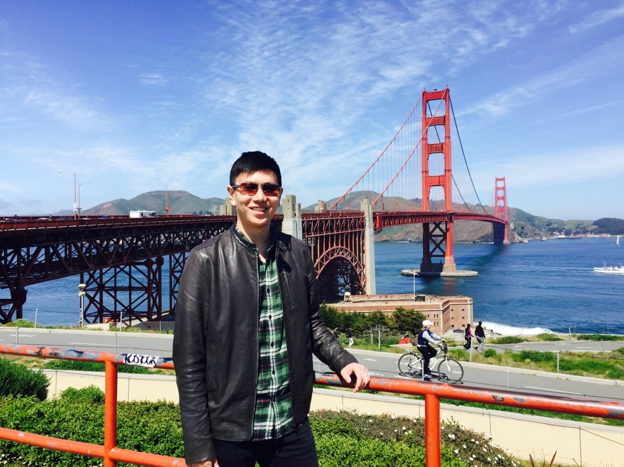

所属实验室：数字视频与图像处理实验室

研究方向：计算机视觉与人工智能

所获荣誉：博士研究生国家奖学金、ISEE荣誉学子等奖项

研究成果：在读期间以第一作者发表Top SCI论文1篇、SCI论文3篇、EI论文1篇，并申请国家发明专利3项

工作去向：华为技术有限公司

**硕士**

**张雨晨**



所属实验室：金心宇老师实验室

研究方向：智慧医疗相关的数据挖掘以及互联网技术

所获荣誉：ACM大学生程序设计竞赛若干奖项

收获offer：微软、网易游戏、小米

工作去向：微软（中国）有限公司苏州分公司

**范腾龙**

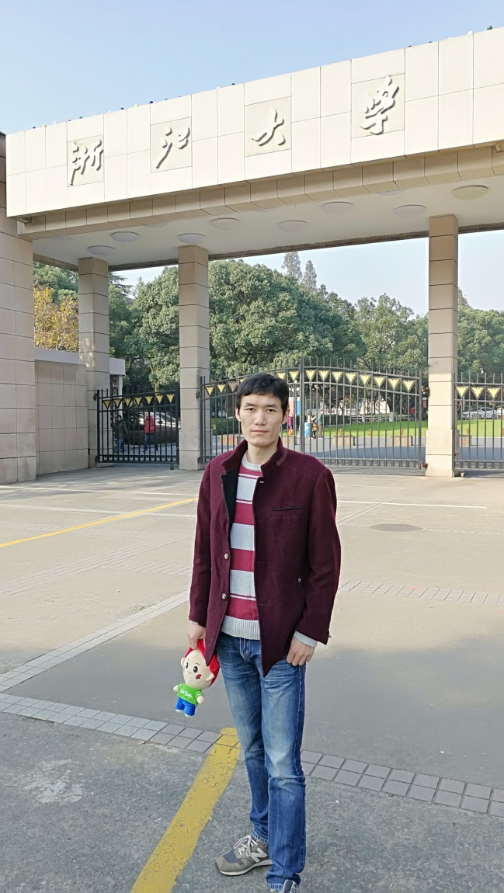

所属实验室：应用电磁波研究实验室（ARE）

研究方向：射频电路与系统、嵌入式软件与硬件、雷达探测算法等

所获荣誉：2016年研究生国家奖学金、两次优秀研究生称号、第六届浙江大学

华为创新竞赛特等奖和2016年全国大学生智能互联设计竞赛全国一等奖等。

工作去向：杭州质子科技有限公司

**罗欣**

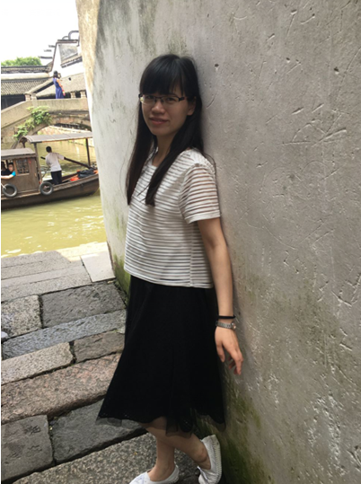

所属实验室：信息处理与通信（IPC）实验室

研究方向：信号处理

所获荣誉：温持祥奖学金（硕）、三好研究生、优秀研究生、优秀团干等

工作去向：中国电子科技集团公司第二十七研究所（河南郑州）

信电学院研博会

2016年3月24日